拒收证明填写须知:

- 电脑填写完成后，以A4纸打印并加盖公司公章，将拒收文件原件连同发票原件寄回Apple财务部。
- 一张拒收证明对应一张发票。
- 后页＊号内容均为必填项，请务必填写完整以免无法处理您的发票重开要求。
- 请参照以下发票样本填写后页的具体项目。

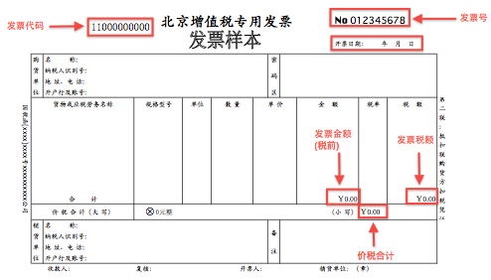

拒收证明

致苹果电子产品商贸（北京）有限公司：

我司收到贵司开具的一张增值税发票，因以下原因，现拒收此张发票，发票内容如下：

＊发票代码：xxxxxxxxxx
＊发票号：xxxxxxxx
＊发票金额：xx
＊发票税额：xx
＊价税合计：xx
＊开票日期： 201x年x月x日
＊拒收原因：xx（例如：电话号码/地址/公司抬头/发票金额等）错误
＊正确开票信息：xx（例如：电话号码/地址/公司抬头/发票金额等）
＊订单编号: xx

特此确认并声明上述内容完全属实，且此发票未认证、抵扣，如有误本公司愿意承担相应法律后果。

xx公司

(加盖公司公章)
201x年x月x日

